温馨提示：
此题库为Word版，请按住Ctrl,滑动鼠标滚轴，调节合适的观看比例，关闭Word文档返回原板块。
考点12 交变电流
选择题
1.(2015·江苏高考)一电器中的变压器可视为理想变压器,它将220 V交变电流改变为110 V。已知变压器原线圈匝数为800,则副线圈匝数为 ( )
A.200 B.400 C.1 600 D.3 200
【解析】选B。据变压器的变压规律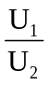=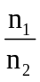,可求副线圈匝数为400,所以B项正确。
2.(2015·全国卷Ⅰ)一理想变压器的原、副线圈的匝数比为3∶1,在原、副线圈的回路中分别接有阻值相同的电阻,原线圈一侧接在电压为220 V的正弦交流电源上,如图所示。设副线圈回路中电阻两端的电压为U,原、副线圈回路中电阻消耗的功率的比值为k,则 ( )
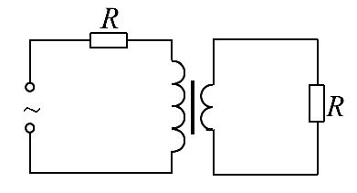
A.U=66V,k= B. U=22V,k=
C.U=66V,k= D.U=22V,k=
【解析】选A。由于变压器的匝数比为3∶1,可得原、副线圈的电流比为1∶3,根据P=I²R可知原、副线圈中电阻R的功率之比k=,由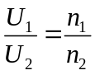,其中U₂=U,则U₁=3U,结合原、副线圈的电流比为1∶3,可得原线圈中电阻R上的电压为,所以有3U+=220V,得U=66V,故选项A正确。
3.(2015·安徽高考)图示电路中,变压器为理想变压器,a、b接在电压有效值不变的交流电源两端,R₀为定值电阻,R为滑动变阻器。现将变阻器的滑片从一个位置滑动到另一位置,观察到电流表A₁的示数增大了0.2A,电流表A₂的示数增大了0.8A,则下列说法正确的是 ( )
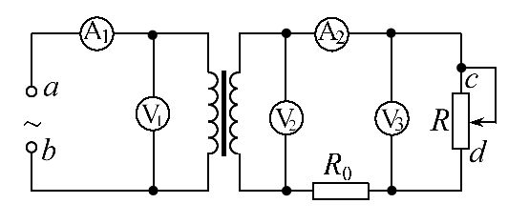
A.电压表V₁示数增大
B.电压表V₂、V₃示数均增大
C.该变压器起升压作用
D.变阻器滑片是沿c→d的方向滑动
【解题指南】解答本题时应从以下两点进行分析：
(1)理想变压器的输出电压由输入电压及匝数比决定,即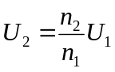,与负载的变化无关。
(2)变压器的匝数比也可应用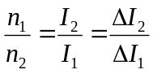计算。
【解析】选D。电压表V₁测电源两端电压的有效值,也是变压器的输入电压的有效值,所以V₁的示数不变,A错误;V₂测变压器的输出电压,由可知V₂的示数也不变,电流表A₂的示数增大,由欧姆定律可知电路中的电阻减小,即R的阻值减小,滑片向d端滑动,V₃的示数减小,B错误,D正确;因=,所以变压器为降压变压器,C错误。
4.(2015·福建高考)如图为远距离输电示意图,两变压器均为理想变压器,升压变压器T的原、副线圈匝数分别为n₁、n₂,在T的原线圈两端接入一电压u=U_{m}sinωt的交流电源,若输送电功率为P,输电线的总电阻为2r,不考虑其他因素的影响,则输电线上损失的电功率为 ( )
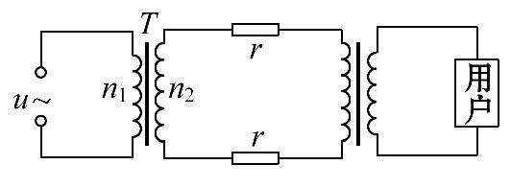
A.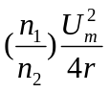 B.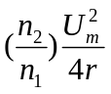
C.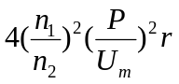 D.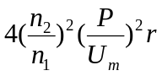
【解析】选C。由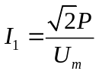和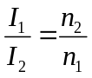得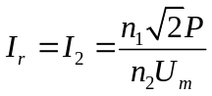,则输电线上损失的功率
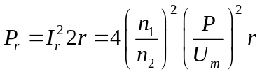,故选C。
5.(2015·广东高考)如图为加热装置的示意图,使用电阻丝加热导气管,视变压器为理想变压器,原线圈接入电压有效值恒定的交流电并保持匝数不变,调节触头P,使输出电压有效值由220V降至110V。调节前后 ( )
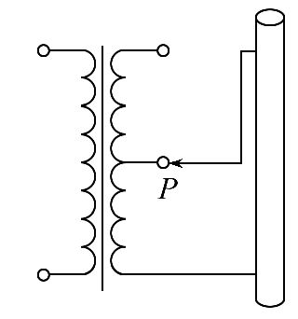
A.副线圈中的电流比为1∶2
B.副线圈输出功率比为2∶1
C.副线圈的接入匝数比为2∶1
D.原线圈输入功率比为1∶2
【解析】选C。原线圈的输入电压和匝数不变,根据输出电压的有效值由220V降到110V,由理想变压器原理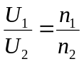,可得副线圈的匝数变为原来的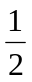,C选项正确;根据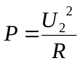可得,副线圈的输出功率变为原来的,同样原线圈的输入功率也变为原来的,B、D错误;由P=UI可得副线圈的电流变为原来的,A错误。
6.(2015·海南高考)如图,一理想变压器原、副线圈匝数之比为4∶1,原线圈与一可变电阻串联后,接入一正弦交流电源;副线圈电路中固定电阻的阻值为R₀,负载电阻的阻值R=11R₀,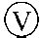是理想电压表;现将负载电阻的阻值减小为R=5R₀,保持变压器输入电流不变,此时电压表的读数为5.0V,则 ( )
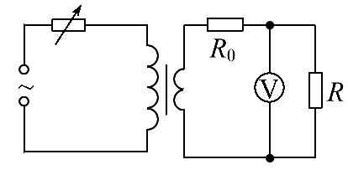
A.此时原线圈两端电压的最大值约为34V
B.此时原线圈两端电压的最大值约为24V
C.原线圈两端原来的电压有效值约为68V
D.原线圈两端原来的电压有效值约为48V
【解析】选A、D。电压表测的是电阻R两端的电压,根据U₂=I₂(R₀+R)得U₂=6.0V。由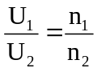得U₁=24V,由于电压表的读数为有效值,故变压器原线圈两端的电压的有效值为24V,其最大值U_{m}=U₁≈34V,A正确,B错误;由于变压器输入电流不变,所以副线圈电流也不变,负载电阻总阻值原为12R₀,现为6R₀,因此原电压应是现在的两倍,故原线圈两端原来的电压有效值约为48V,D正确,C错误。所以选A、D。
7.(2015·四川高考)小型手摇发电机线圈共N匝,每匝可简化为矩形线圈abcd,磁极间的磁场视为匀强磁场,方向垂直于线圈中心轴OO′,线圈绕OO′匀速转动,如图所示。矩形线圈ab边和cd边产生的感应电动势的最大值都为e₀,不计线圈电阻,则发电机输出电压 ( )
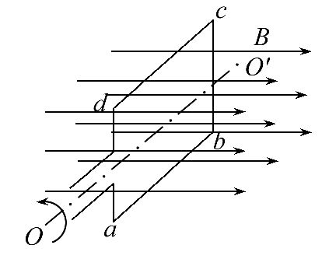
A.峰值是e₀ B.峰值是2e₀
C.有效值是Ne₀ D.有效值是Ne₀
【解析】选D。由题意可知,线圈ab边和cd边产生的感应电动势的最大值都为e₀,因此对单匝矩形线圈总电动势最大值为2e₀,又因为发电机线圈共N匝,所以发电机线圈中总电动势最大值为2Ne₀,根据闭合电路欧姆定律可知,在不计线圈内阻时,输出电压等于感应电动势的大小,即其峰值为2Ne₀,故A、B错误;又由题意可知,若从图示位置开始计时,发电机线圈中产生的感应电流为正弦式交变电流,由其有效值与峰值的关系可知,U=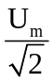,即U=Ne₀,故C错误、D正确。
8.(2015·天津高考)如图所示,理想变压器的原线圈连接一只理想交流电流表,副线圈匝数可以通过滑动触头Q来调节,在副线圈两端连接了定值电阻R₀和滑动变阻器R,P为滑动变阻器的滑动触头,在原线圈上加一电压为U的正弦交流电,则 ( )
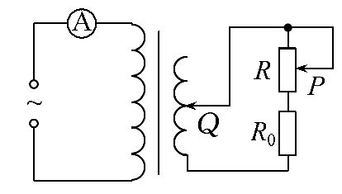
A.保持Q的位置不动,将P向上滑动时,电流表读数变大
B.保持Q的位置不动,将P向上滑动时,电流表读数变小
C.保持P的位置不动,将Q向上滑动时,电流表读数变大
D.保持P的位置不动,将Q向上滑动时,电流表读数变小
【解题指南】解答本题时应从以下两点进行分析：
(1)保持Q的位置不动,将P向上滑动时,滑动变阻器R的有效电阻变大,输出电流减少。
(2)保持P的位置不动,将Q向上滑动时,输出电压变大,电流表示数变大。
【解析】选B、C。保持Q的位置不动,将P向上滑动时,滑动变阻器R的有效电阻变大,输出电压不变,则输出电流减少,电流表示数变小,故选项A错误,B正确;保持P的位置不动,将Q向上滑动时,输出电压变大,电流表示数变大,故选项C正确,D错误。

